Министерство науки и высшего образования Российской Федерации

Федеральное государственное бюджетное образовательное учреждение

высшего образования

«Вятский государственный университет»

Колледж ВятГУ

**ОТЧЕТ**

**ПО ДОМАШНЕЙ КОНТРОЛЬНОЙ РАБОТЕ №3-4**

**«ИЗУЧЕНИЕ БАЗОВЫХ ПРИНЦИПОВ ОРГАНИЗАЦИИ ПРОЦЕДУР И ФУНКЦИЙ» И «РАБОТА В ГРАФИЧЕСКОМ РЕЖИМЕ»**

**ПО ДИСЦИПЛИНЕ «ОСНОВЫ АЛГОРИТМИЗАЦИИ И ПРОГРАММИРОВАНИЯ»**

Выполнил: студент учебной группы

ИСПк-205-52-00

Юдинцев Богдан Сергеевич

Преподаватель:

Сергеева Елизавета Григорьевна

Киров

2022

Цель лабораторной работы: освоить синтаксис построения процедур и функций, изучить способы передачи данных в подпрограммы, получить навыки организации минимального пользовательского интерфейса. Освоить принципы работы в графическом режиме; получить базовые навыки взаимодействия с графическими примитивами.

Формулировки заданий (Вариант 11):

Лабораторная №3 задания:

1. Реализовать программу вычисления площади фигуры, ограниченной кривой

1*х^З + (1) *х^2 + (0) *х + (17) и осью ОХ (в положительной части по оси ОY).

2. Вычисление определенного интеграла должно выполняться численно, с применением метода левых прямоугольников.

3. Пределы интегрирования вводятся пользователем.

4. Взаимодействие с пользователем должно осуществляться посредством сазе-меню.

5. Требуется реализовать возможность оценки погрешности полученного результата.

6. Необходимо использовать процедуры и функции там, где это целесообразно.

Лабораторная №4 задания:

1. Дополнить программу, реализованную в ходе предыдущей лабораторной работы, режимом‚ визуализации.

2. Предусмотреть возможность вывода кривой, ограничивающей фигуру, на координатную плоскость.

3. Реализовать следующие возможности и элементы: масштабирование графика, подписи на вывод информации о задании.

4. Реализовать не менее двух возможностей из представленных: независимое масштабирование по осям, штриховка вычисляемой площади, визуализация численного расчета интеграла.

Код программы:

<https://github.com/bigidulka/collegeprojects/blob/dzkr3-4/main.py>

Результат выполнения:

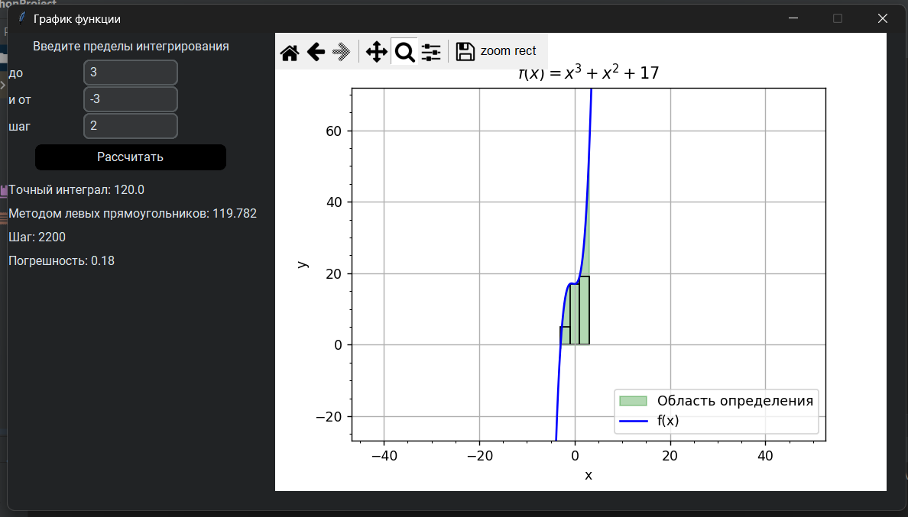Вывод:

Была проделана большая работа по выполнению 3 и 4 лабораторной работы, в ходе выполнения был задействован язык программирования Python и другие библиотеки для создания окна, построение графика, и математических функций. Изучены новый язык программирования и библиотеки в нем. Основные библиотеки numpy, matplotplib, tkinter, math, customtkinter. Обработаны ошибки, которые мог допустить пользователь. Все трудности были решены, такие как вывод графика, правильный ввод данных, отрисование прямоугольников, графика и области определения, правильный вывод вычисляемых данных. Программа полностью готова к использованию.